Risikobasert kontrollplan for tilskudd til skogkultur og utbetalinger fra skogfond mal

Om kontrollplanen
Kontrollplanen skal være styrende for hvilke søknader som plukkes ut til kontroll og hvilke som ikke plukkes ut til kontroll. Kontrollplanen skal bygge på risikovurderinger av ordningene. Lokale retningslinjer (her bør det være lenke til kommunens nettside med retningslinjene) skal inngå i risikovurderingene. Kommunen skal hvert år utarbeide en risikobasert kontrollplan, som skal være oppdatert før behandlingen av søknader for det aktuelle året starter.

Ordningene som kontrollplanen gjelder for
- Tilskudd til skogkultur, jf. forskrift om tilskudd til nærings- og miljøtiltak § 4, herunder
  - Tilskudd til skogkulturtiltak
  - Tilskudd til tettere planting som klimatiltak
  - Tilskudd til gjødsling som klimatiltak
- Krav om utbetalinger fra skogfond, jf. forskrift om skogfond o.a., til
  - Skogkulturtiltak
  - Veitiltak som ikke er tilskuddsberettiget (f.eks. veivedlikehold)

Ansvarsfordeling
Ansvarlig for risikovurderingene og kontrollplanen:
Ansvarlig(e) for gjennomføring av kontrollene:

Overordnede krav
Kommunen skal gjennomføre risikobaserte feltkontroller av minst 5 prosent av alle omsøkte tiltak i ordningene nevnt over hvert år (minst 3 feltkontroller, hvis antall omsøkte tiltak er under 60). Ett tiltak defineres som én registreringslinje i søknadsskjemaet eller fagsystemet.
Kontrollene skal som hovedregel gjennomføres FØR utbetaling fra skogfondet.
Tiltak som godkjennes som grunnlag for tilskudd og/eller bruk av skogfond skal være kvalitetsfremmende, samt skogfaglig, økonomisk og miljømessig forsvarlige.
Dokumentkontroll skal gjennomføres i alle saker, jf. retningslinjer fra Landbruksdirektoratet.

Hjelpemidler ved gjennomføring av kontrollarbeidet
Veiledning om risikobasert kontroll, risikovurderinger og kontrollplan, samt veiledning om feltkontrollene finnes på Landbruksdirektoratets nettside.
Rapport 29. «Grunndata for kontrollerte tiltak i kommunene» i skogfondssystemet ØKS er et hjelpemiddel for kommunene til å holde oversikt over alle omsøkte tiltak og gjennomførte kontroller.

Arkivering og bruk av kontrollplanen
Kontrollplanen skal arkiveres i kommunen slik at den er tilgjengelig for aktuelle saksbehandlere og ledere og kan fremvises på forespørsel fra overordnede tilskuddsmyndigheter, regionale eller nasjonale. Kontrollplanen er ikke et offentlig dokument og skal ikke publiseres.
Kontrollplanen for 20XX (det aktuelle år) ligger i arkivsak xxxx/xxxxx.
Når kontrollplanen er utfylt med tiltak som skal kontrolleres (identifisert med skogfondskonto), er kontrollplanen skriftlig dokumentasjon for hvorfor den enkelte søknad er plukket ut til kontroll.

Risikovurderinger – risikoindikatorer ved søknadene
Risikoindikator | Lav risiko | Middels risiko | Høy risiko | Tiltak som skal kontrolleres i 20xx
Høy kostnad |  |  | - Tiltak med høy total kostnad
Ikke skogfaglig forsvarlig |  | - Tiltaket er ikke kvalitets-fremmende
Ikke miljømessig/økologisk forsvarlig |  |  | - Tiltaket berører en registrert nøkkelbiotop/ miljøverdi
Ikke økonomisk forsvarlig |  | - Skogeier har fått tilskudd/skogfond til samme areal/tiltak flere ganger | - Tiltak med høy kostnad pr. dekar eller enhet
Egen arbeidskraft |  |  | - Tiltak med høy sats for eget arbeid  - Ungskogpleie med dekarkostnad over en grense satt av kommunen
Skogeierhistorikk |  | - Nye skogeiere  - Skogeiere som bruker skogfond hyppig  - Skogeiere som bruker skogfond sjelden | - Skogeiere som har oppgitt feil i tidligere søknader
Tiltaket er ikke tilskuddsberettiget |  |  | - Ungskogpleie gjennomført i h.kl. 3  - Førstegangs planting ført som suppleringsplanting
Mangelfulle eller ulogiske opplysninger i søknad

Etterarbeid kontroll
- Gjennomførte kontroller skal registreres i fagsystemet ØKS, i bildet som kommer opp når en trykker på «Registrer»-knappen for det kontrollerte tiltaket:
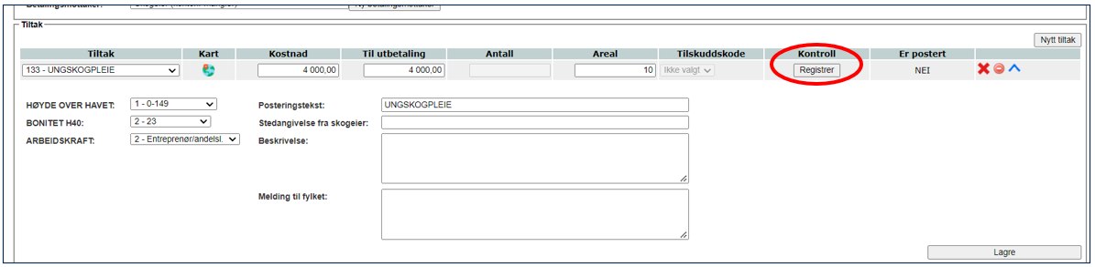
Alle felt med kontrollinformasjon skal være riktig utfylt. Når kontrollen er fullført, og uansett hvilken oppfølging kommunen har hatt av kontrollen, skal kontrollen avsluttes i ØKS. Kontrollen vil være åpen i ØKS helt til status «Avsluttet» er lagret.
- Eventuelt utfylt kontrollskjema med signatur fra skogeier skal ligge som vedlegg i saken.
- Feltkontrollen og resultatet av den kan med fordel beskrives i vedtaksbrevet til skogeier.

